فاز اول
ابتدا همه‌ی سیگنال‌های ثبت شده را از فیلتر ۰.۵ تا ۵۰ هرتز رد کردم زیرا ممکن است بخشی از سیگنال شامل فرکانس‌هایی باشد که مربوط به فعالیت مغزی نیست.
البته با مقایسه‌ی خروجی فیلتر با ورودی آن، مشاهده شد که تقریباً هیچ تغییری در شکل سیگنال به وجود نیامده است!

سپس ویژگی‌ها استخراج و بعد از آن نرمالیزه شدند. هم برای داده‌های تست و هم برای داده‌های آموزش.
ویژگی‌های انتخاب شده شامل موارد زیر است:
- انرژی هر کانال
- زمان رخداد ماکسیمم در هر کانال
- طول برد سیگنال در هر کانال
- واریانس سیگنال هر کانال
- کواریانس همه‌ی جفت کانال‌ها

- فرکانس میانه
- فرکانس میانگین
- انرژی باند فرکانسی تتا و دلتا
- انرژی باند فرکانسی آلفا
- انرژی باند فرکانسی بتا ۱
- انرژی باند فرکانسی بتا ۲
- انرژی باند فرکانسی گاما ۱

پس از آن با محاسبه معیار ماتریس پخشی، ویژگی‌هایی که این عدد برای آن‌ها بیشتر از ۰.۱ بود برگزیده شد که تعداد آن‌ها برابر ۲۶ ویژگی بود.
سپس شبکه‌های عصبی MLP و RBF با 5-fold ساخته شد و بهترین شبکه را مشخص کردم.

برای MLP :
- تعداد نورون‌ها: ۱۴ تا
- خطا: ۲۸٪

برای RBF :
- تعداد نورون‌ها : ۱۸ تا
- شعاع: ۳.۴
- خطا: ۳۲٪

بعد از آن شبکه‌هایی با بهترین پارامتر‌های به دست آمده طراحی شد و به وسیله‌ی تمامی ۱۸۰ داده‌‌ی آموزشی، آموزش داده شد و برچسب‌های تخمن زده شده برای داده‌های تست در فایلی در فولدر Output قرار داده شد.

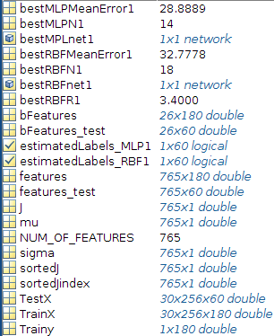

فاز دوم
این فاز تغییر زیادی نسبت به فاز قبل ندارد. تنها در زیربخش انتخاب ویژگی‌های مؤثر از الگوریتم ژنتیک استفاده شده است.
برای این کار رمزگذاری به شکل آرایه‌ای از صفر و یک به طول تعداد ویژگی هاست و یک بودن به معنای انتخاب آن ویژگی به عنوان ویژگی مؤثر است.
برای سازگاری از معیار پخشی چند بعدی استفاده شد.

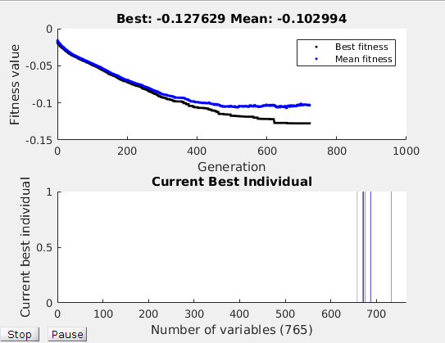
که پس از بهینه‌سازی ۸ ویژگی انتخاب شد.

نتایج خطا‌ها در زیر آمده است.

برای MLP :
- تعداد نورون‌ها: ۴ تا
- خطا: ۳۳٪

برای RBF :
- تعداد نورون‌ها: ۱۶ تا
- شعاع: ۳.۸
- خطا: ۳۳٪

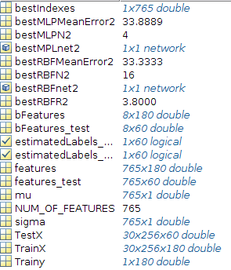

تعداد شباهت‌ها در تخمین برچسب داده‌های تست در فاز اول بین MLP و RBF برابر ۳۷ بود.
این عدد برای فاز دوم برابر ۵۰ بود.

